PILOT CRONOMETRO TIPO CP-2 FLYBACK
최신 고성능 플라이백 기능

Zenith를 상징하는 PILOT CRONOMETRO TIPO CP-2가 2018년의 최신 기어와 유용한 기능을 가지고 1960년대의 유명 모델인 Cairelli를 바탕으로 Pilot TIPO CP-2 FLYBACK으로 재탄생했습니다. 브론즈 또는 고풍스러운 스테인리스 강 케이스와 다양한 세련된 디자인이 적용되어 기존의 과감한 DNA를 그대로 간직하면서도 최신 감각이 살아 있는 제품이 완성되었습니다.

2016년 10월에 Zenith는 최고의 밀리터리 아이템 중 하나로서 'Cairelli'라는 애칭으로 유명한 HERITAGE CRONOMETRO TIPO CP-2에 오마주를 보내는 신제품을 출시했습니다. HERITAGE CRONOMETRO TIPO CP-2는 군사 및 시계 제작 역사에서 전설적인 명성을 얻었으며 Le Locle 공장의 역사적 작품 중 하나로 손꼽히는 명품입니다. 최초의 모델은 1960년대 중반부터 10년 동안 개발되었으며 로마에서 활동하던 이탈리아 딜러인 A. Cairelli를 통해 이탈리아 군이 제작을 의뢰했습니다. 'CP'는 '손목 크로노미터'를 의미하는 이탈리아어인 cronometro di polso의 약자입니다. Zenith가 1960년대에 생산하여 이탈리아 군에 납품한 시계 2,500대가 지난 몇 년 동안 빈티지 시장에서 고가에 거래되었습니다.

최근에 Zenith는 Pilot TIPO CP-2 FLYBACK을 출시하면서 일시적 유행이라는 패션의 고정 관념을 정면으로 거스르고 있습니다. 최첨단 자동 El Primero 칼럼 휠 크로노그래프에 플라이백 기능이 적용된 최신 제품은 1960년대의 전설적인 명작인 Cairelli 모델을 바탕으로 과감한 도전을 즐기는 남녀 패션 리더를 겨냥해 제작되었습니다. 브론즈 또는 고풍스러운 스테인리스 강 케이스가 적용된 2018 Pilot TIPO CP-2 FLYBACK은 도전 정신을 바탕으로 전작의 높은 신뢰성, 적응성, 가독성, 견고함 기준을 충족하는 최고의 패션 아이템입니다 .

최신 패션에 민감한 시계 애호가들을 사로잡는 매력이 넘치면서도 혹독한 환경에서도 시계로서 완벽하게 작동하는 바늘, 안정적이면서도 정확한 조작이 가능한 베젤, 쉽게 이용할 수 있고 반응성이 우수한 푸시 버튼 등 레전드 반열에 오른 전작의 특징들도 그대로 살렸습니다. 이러한 기능은 군용 시계에서 요구하는 최고 수준의 사양을 완벽하게 충족합니다.

2018 PILOT CRONOMETRO TIPO CP-2 FLYBACK은 전작과 동일한 43 mm 케이스에 초정밀 무브먼트, 블록형 화살 형상의 바늘, 아라비아 숫자와 트레이드 마크인 TIPO CP-2 다이얼, 9시 방향의 초 카운터와 3시 방향의 분 카운터 등의 최신 기능을 담아 과거와 현재의 시대를 초월하는 제품입니다.

변화의 움직임
2018년에는 최신 추세를 따라 군용으로 새 키트가 제공되었으며, 2018 PILOT CRONOMETRO TIPO CP-2 FLYBACK은 2개 모델로 판매되고 있습니다. 첫 번째 모델은 전작인 전투기 파일럿용 제품을 바탕으로 브론즈 질감의 다이얼과 보호용 고무 라인이 있는 누버크 가죽 브라운 밴드가 적용되었습니다. 두 번째 모델은 고풍스러운 스테인리스 강 케이스에 보호용 고무 라인이 있는 수수한

슬레이트 그레이 다이얼이 적용되어 모터바이커에게 어울리는 제품입니다. 두 모델 모두 안정적인 티타늄 핀 버클이 장착되었으며, 투명 사파이어 크리스탈로 되어 있는 케이스 후면을 통해 El Primero의 정교한 작동 모습을 한 눈에 확인할 수 있습니다.

또 다른 레전드 메이커인 Zenith El Primero의 기술이 적용된 2018 Pilot TIPO CP-2 FLYBACK에서는 시간당 진동수가 36,000회에 달하고 50시간 파워 리저브 자동 와인딩이 구현된 견고하고 안정적인 El Primero 405B 무브먼트가 사용됩니다.

공군용 시계를 개발한 Zenith의 위상을 확실하게 보여주는 2018 Pilot TIPO CP-2 FLYBACK은 새로운 도전을 열망하는 개척자들이 선호하는 명품으로 자리잡을 것입니다.

Xxxx

자세한 정보를 원하십니까?

전설의 시작
Zenith는 오랫동안 전 세계에서 군용 시계를 공급하고 있습니다. 미국, 영국, 독일, 폴란드, 이탈리아 군은 1916년부터 Zenith에서 제작한 전문 군용 시계를 사용하고 있습니다.

1950년대 후반에 이탈리아 군은 공군과 해군의 표준 장비인 Tipo CP1 크로노그래프의 기능 개선을 원했습니다. 그 결과 완벽한 가독성과 파일럿의 비행복 위에 착용할 수 있는 43 mm 케이스, 바로 쉽게 사용할 수 있는 푸시 버튼 및 베젤, 한치의 오차도 없는 안정적인 크로노그래프를 충족하는 제품이 필요했습니다.
수동으로 작동하는 Zenith Calibre 146 DP는 당시에서 가장 유명하고 신뢰할 수 있는 무브먼트 중 하나였습니다. 이탈리아 공군이 TIPO CP-2라고 이름 붙인 크로노그래프는 로마에 본사를 둔 Zenith 유통업체인 A. Cairelli가 제공했습니다.

코드명이 TIPO CP-2인 군용 크로노그래프의 초기 버전은 2개의 카운터가 장착되었으며 직경이 43 mm나 되어서 파일럿이 시계의 정보를 쉽게 확인할 수 있었습니다. TIPO CP-2에 파워를 공급하는 Zenith Calibre DP 146은 초정밀의 핵심 요소인 안정성의 상징이었습니다. 모든 모델은 이탈리아 공군이 요구하는 초정밀 크로노미터 수준의 타이밍 기능을 제공합니다. 미국 Lockheed F104 Starfighter의 파일럿이 착용하는 이 제품은 조종석에 설치된 장비의 중요한 보조 도구로 사용되었으며, 파일럿이 비행을 하지 않는 일상에서도 계속 착용하면서 파일럿의 상징이 되었습니다. Zenith의 TIPO CP-2 크로노그래프는 1970년대 후반, 심지어는 1980년까지 이탈리아 파일럿의 필수 제품이었습니다.

이제는 전 세계 전문 수집가들의 인기 품목이 된 TIPO CP-2 크로노그래프(유통업체의 이름을 따 'A Cairelli'라고 불리기도 함)는 군용 시계의 가장 상징적인 제품 중 하나가 되었습니다.

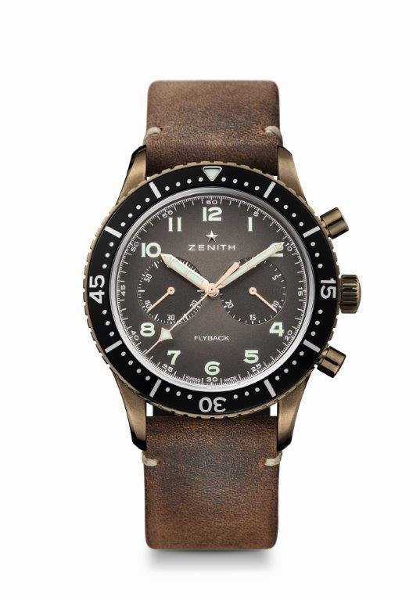
PILOT CRONOMETRO TIPO CP-2 FLYBACK
기술 정보
레퍼런스: 29.2240.405/18.C801

셀링 포인트
1960년대의 유명 제품인 Cairelli 모델 부활
플라이백 기능이 적용된 자동 El Primero 칼럼 휠 크로노그래프

무브먼트
El Primero 405B, 오토매틱
칼리버: 13¼``` (직경: 30 mm)
두께: 6.6 mm
부품: 254개
루비: 31개
진동수: 36,000 VpH (5 Hz)
파워 리저브: 최소 50시간
'Côtes de Genève' 모티브 기반의 진동 무게

기능
중앙에 배치된 시간 및 분
9시 방향의 작은 초침
플라이백 크로노그래프:
- 중앙의 크로노그래프 바늘
- 3시 방향의 30분 카운터

케이스, 다이얼, 바늘
브론즈 케이스
직경: 43 mm
밴드 폭: 32.5 mm
두께: 12.85 mm
크리스탈: 돔형 사파이어 크리스탈, 양쪽에 반사 방지 처리
케이스 뒷면: 투명 사파이어 크리스탈
방수: 100미터
다이얼: 브론즈 질감
시간 마크: Super-LumiNova®의 아라비아 숫자
바늘: Super-LumiNova® 블록 모양의 로듐 도금 시간 마크

밴드 및 버클
보호용 러버 라인이 있는 브라운 유광 누버크 가죽 밴드
티타늄 핀 버클

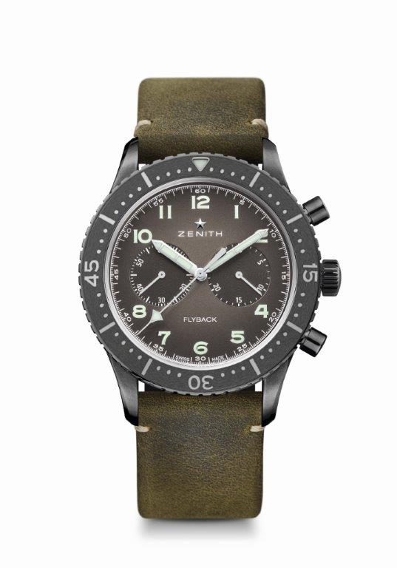
PILOT CRONOMETRO TIPO CP-2 FLYBACK
기술 정보
레퍼런스: 11.2240.405/21.C773

셀링 포인트
60년대의 유명 제품인 Cairelli 모델 부활
플라이백 기능이 적용된 자동 El Primero 칼럼 휠 크로노그래프

무브먼트
El Primero 405B, 오토매틱
칼리버: 13¼``` (직경: 30 mm)
두께: 6.6 mm
부품: 254개
루비: 31개
진동수: 36,000 VpH (5 Hz)
파워 리저브: 최소 50시간
'Côtes de Genève' 모티브 기반의 진동 무게

기능
중앙에 배치된 시간 및 분
9시 방향의 작은 초침
플라이백 크로노그래프:
- 중앙의 크로노그래프 바늘
- 3시 방향의 30분 카운터

케이스, 다이얼, 바늘
고풍스러운 스테인리스 케이스
직경: 43 mm
밴드 폭: 32.5 mm
두께: 12.85 mm
크리스탈: 돔형 사파이어 크리스탈, 양쪽에 반사 방지 처리
케이스 뒷면: 투명 사파이어 크리스탈
방수: 100미터
다이얼: 수수한 그레이 질감
시간 마크: Super-LumiNova®의 아라비아 숫자
바늘: Super-LumiNova® 블록 모양의 로듐 도금 시간 마크

밴드 및 버클
보호용 러버 라인이 있는 그린 유광 누버크 가죽 밴드
티타늄 핀 버클

